**旭ガイドボランティアの会**

神　　奈　　川　　宿

集　　　合

京急・神奈川新町

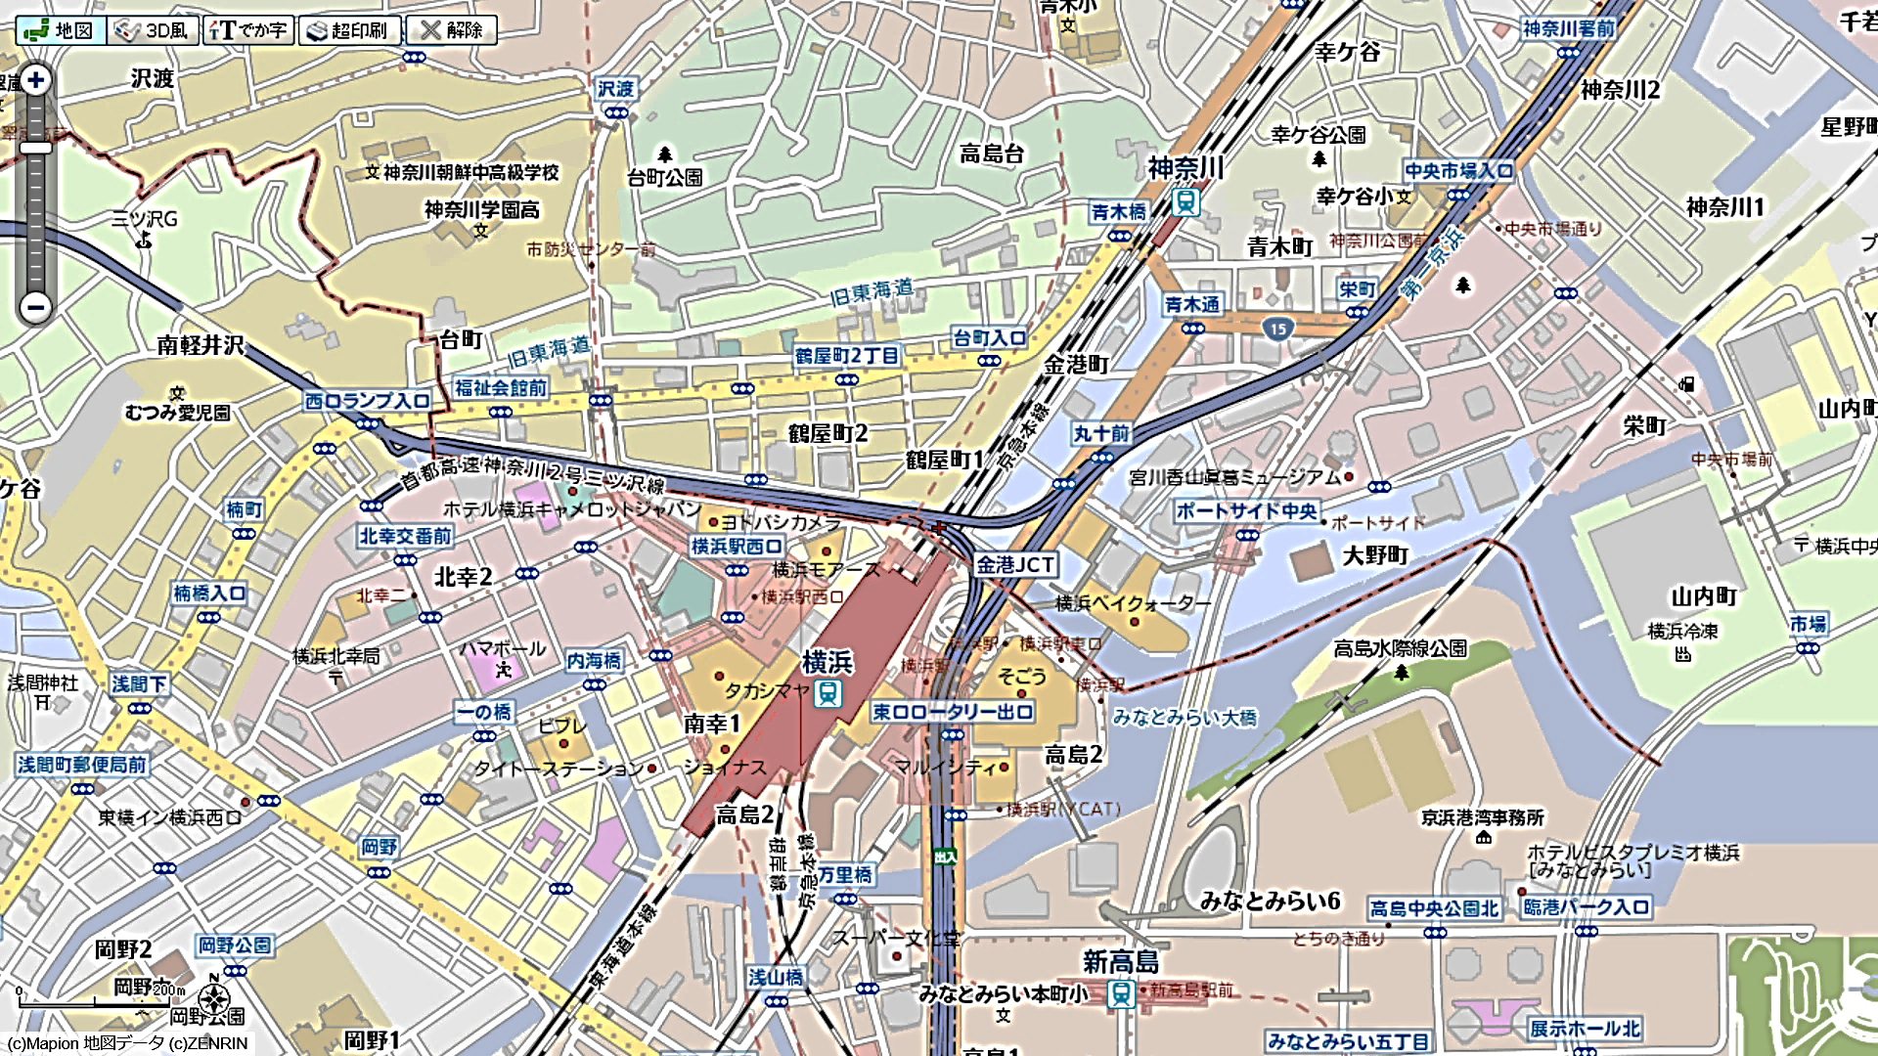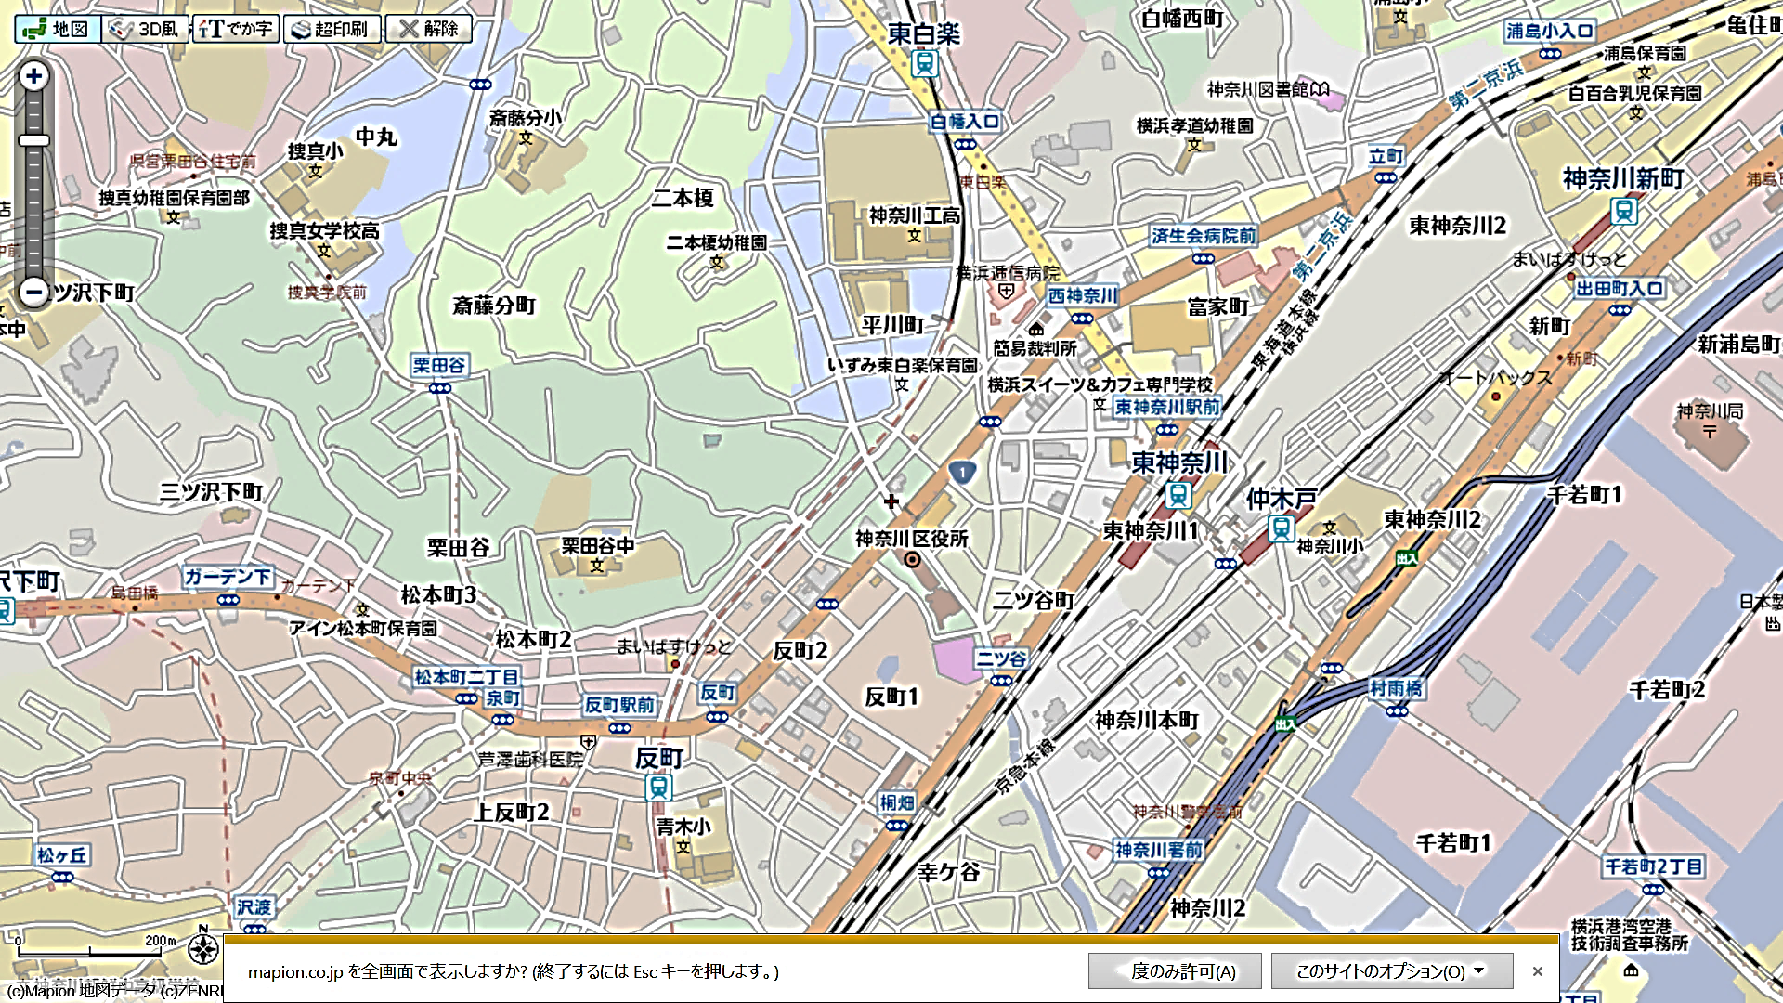

⑨本覚寺

⑧洲崎神社

②東海道分間延絵図

①長延寺跡

江戸方見付跡

⑥慶運寺

⑤成仏寺

神奈川宿

　・この辺りは古くから、陸海交通の要衝として、また相模国と

武蔵野国との物資の経由地として栄えた。

　・この辺りの海岸線が着物の袂に似ていることから、「袖ヶ浦」と呼ばれた。神奈川湊を見下ろす景勝の地で、「武蔵野国随一」と絶賛され、景勝の地として賑わった。

・江戸日本橋から２８Ｋｍの位置にあった３番目の宿場。

川崎宿から１０Ｋｍ、保土ヶ谷宿へは５Ｋｍ。

　・宿内は２Ｋｍ。神奈川町と青木町の２町で構成。

・天保14年（1843）には、人口5793人、戸数1341戸、本陣２軒、旅籠58軒。

現・神奈川県内では、小田原と並んで大きい宿場であった。

・安政６年（1858）に締結された日米修好通商条約により、神奈川が開港場と定められ、後に横浜村に外国人居留地が設置されるまでの間、神奈川宿内の寺院が各国の領事館や宣教師の宿舎に

当てられ、多くの外国人が滞在した。

①長延寺跡

・開港当時、各国は神奈川を開港場として要求、

オランダはここに領事館を設置。

・文久２年（1862）、横浜開港場に移した。

①神奈川宿・江戸方見付跡

　・街道の両側食違いに２．５ｍの土居が築かれ、

その上に７５cｍの竹矢来が在ったと云う。

➉台町茶屋

④神奈川地区センター

③熊野神社

⑪関門跡

⑦滝の橋

解　散

②東海道分間延絵図

・宿駅の状態、道、橋など街路の状況が詳細に描かれた絵図。

・道中奉行が５街道について６年かけて実地の測量と宿駅の明細の調査を行い

文化３年（1806）に完成させた。

　・詳細な縮尺は１／１２０００で、現物の絵図の大きさは、これの半分程度。

③熊野神社

・平安時代、紀伊の熊野権現を権現山に招霊。江戸時代中頃に山が崩れたため、

北側の金蔵院の境内に移され、明治初めの神仏分離令によって独立した。

　・嘉永年間（1848～1853）、鶴見の石工飯島吉六が造った大きな狛犬（高さ１．６）。

右の狛犬には子犬がついているのが珍しい。

　・終戦後、進駐軍により京急線の土手に埋められた。その後掘返されて現在地に戻された。その時の修理の痕が残っている。

・神輿蔵の裏には、樹齢４００年の「火防（ひぶせ）のイチョウ」がある。

帰　路横浜駅

⑥慶運寺（浦島寺）

　・浦島丘にあった観福寿寺が大火で焼失したため、浦島伝説のかかわる記念物が移された。

　　浦島太郎が乙姫様からもらった浦島観世音。浦島父子塔。

　・開港当初、フランス領事館にあてられた。

⑤成仏寺

・鎌倉後期（1293）創建の浄土宗の寺。神奈川御殿の建設により現在地に移転。

　・本堂の左手前にある石碑の側に、黒白の浪の形の「浦島太郎の涙石」がある。

　　「浪石」ともいう。海が上げ潮になると湿気を帯び、満潮には夜露が下りたように潤い、引き潮の時には拭いたように乾く。撫でると潮の時刻が分ると云う。

・横浜開港後、アメリカ人宣教師の宿舎にあてられた。

　・宣教医ヘボンは宗興（そうこう）寺に診療所を開き、毎日通って僅か５ヶ月間に3500人を無料で診療した。西洋医学を学びたい医者の卵が集まった。

　・ヘボンは、「へボン式ローマ字」をつくり、日本で最初の和英辞典を完成、

聖書の翻訳を行った。また、居留地に移転してヘボン塾を開設し、多くの有為の人材を

輩出。この男子部が東京に移って明治学院大学に、女子部はフェリス女学院になった。

⑧洲崎神社

・鎌倉初期（1191）、源頼朝が安房国の安房神社の神をこの地に招いた。

　・神社の下に宮ノ河岸には、横浜開港の後、横浜村とを結ぶ渡船場があった。

⑦滝の橋

　・東、山側の神奈川町には、石井（神奈川）本陣（建坪１８２坪）、

西、海側の青木町には、鈴木（青木）本陣（建坪１８３坪）があった。

　・橋の東袂には、高札場があった。

⑨本覚寺

・横浜開港当時、アメリカ領事館にあてられ、ハリスが下田から移住んだ。

　　庭の松の枝を払落し、木の上に星条旗を高々と掲げた。

　・生麦事件で負傷したイギリス人のクラークとマーシャルが馬でここに逃込み、ヘボンが治療して一命をとりとめた。

　・横浜開港に尽力した岩瀬忠震の顕彰碑がある。

⑩台町茶屋

・この辺りは、「袖ヶ浦」を一望できる景勝の地で、

茶屋が立並んでいた。

・現在の料亭田中屋（文久３年＝1863創業）のあたりに

「さくらや」があったとされる。

　・『東海道中膝栗毛』（十返舎一九）の弥二さん喜多さん

　　金川（かながわ）の台に来る。ここは片側に茶店軒（ちややのき）をならべ、いづれも座敷二階造欄干つきの

廊下、桟（かけはし）などわたして、浪うちぎはの景色

（けいしょく）いたってよし。

娘が鯵の塩焼きと銚子を持ってきて、「お休なさいやアせ。奥がひろふございやす」と云ったので、

北八「おくがひろいはずだ、安房上総までつづいてる」

⑪神奈川台関門跡

・攘夷派浪士取締りのため、幕府は横浜周辺の主要地点に７カ所の関門と１０カ所の番所を設置。

神奈川宿の東西に関門が造られ、ここがその西側の

関門の跡地。